Edition XS
Магнито-планарные наушники
«Стелс» магниты
Диафрагма NEO Supernano
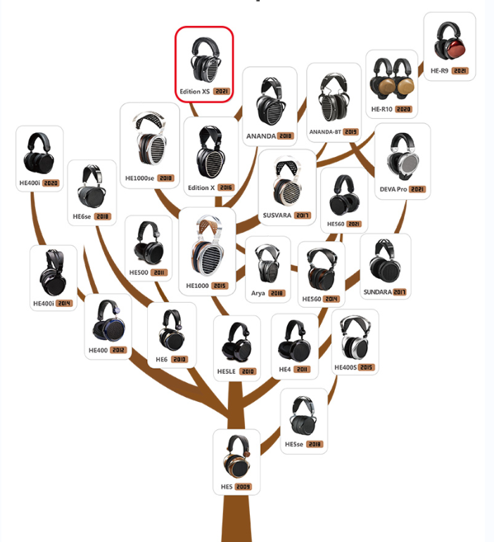

Edition XS: мощное обновление Edition X
CES 2017 INNOVATION AWARD HONCKEE
VGP 2017 SUMMER
Secrets BEST OF Headphones 2016
Headfonia.com Best Open-back Headphones of 2016
2015 Edition X
2021 Edition XS
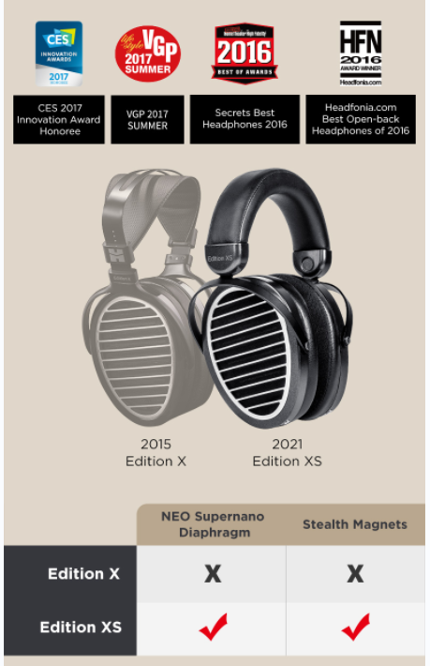
Новые Edition XS развивают достижения своего предшественника, получив несколько существенных обновлений. Благодаря технологии Stealth Magnet и фирменной диафрагме NEO supernano, Edition XS создают широкую, естественную звуковую сцену, которая позволяет слушателю ощутить себя в лучшем месте концертного зала. Диафрагма NEO supernano на 80 % тоньше, чем в оригинальной версии, что обеспечивает молниеносный отклик и детальное воспроизведение звука без заметных искажений.
Edition XS от HIFIMAN привносит глубину и диапазон хорошо записанной музыки в наушники по доступной цене.

Stealth Magnets
Акустически прозрачные магниты
В отличие от обычных магнитов, создающих искажения звуковых волн, особая форма Stealth Magnets позволяет волнам проходить через магниты, не образуя помех.
Усовершенствованная конструкция магнитов HIFIMAN является акустически прозрачной, что значительно снижает дифракционную турбулентность, которая нарушает целостность звуковых волн. Снижение искажений позволяет получить чистый звук, точный и полнодиапазонный.

Наследие HIFIMAN
Диафрагма NEO "supernano" (NsD)
Новая NsD на 80% тоньше предыдущих конструкций, что обеспечивает быстрый отклик и детализированную картину с сочным, полнодиапазонным звучанием.

Оголовье
Легкое, эргономичное оголовье обеспечивает максимальный комфорт для многочасового прослушивания. Внешняя поверхность выполнена из изысканного матового черного материала, а внутренний слой - из высококачественной пены с эффектом памяти, обеспечивающей максимально комфортную посадку и упругость. Конструкция наушников способствует общей долговечности, сохраняя удобную посадку на долгие годы.

Edition XS
Кабель
Новые 3,5-мм разъемы HIFIMAN аналогичны тем, что используются на большинстве аудиоустройств. Поставляемый в комплекте 3,5-мм кабель можно легко менять и заменять.

Характеристики
Диапазон частот: 8Гц-50кГц
Импеданс: 18Ω
Чувствительность: 92дБ
Вес: 405г

